# EasyBrailleEdit v3.1 安裝手冊

## 1. 環境需求

### 硬體設備

* 個人電腦：建議使用 Intel Core i5 或更高等級之 CPU ；記憶體至少  2GB，建議配備 4GB 以上的記憶體。
* 顯示器：至少 15 吋，建議使用 17 吋以上的顯示器。
* 點矩陣式印表機。只要支援 Windows 作業系統、列印寬度可達 132 行（可列印至少 13 英吋寬的紙張）的印表機均可。最好是可以列印三聯以上的複寫紙（這是因為點字紙比較厚，有些點矩陣印表機在捲動時會因為紙張太厚而卡紙，若印表機支援列印三聯以上的複寫紙，通常就不會有這個問題）。 參考廠牌型號：Epson LQ-2180（LQ-2180C）。
* 點字印表機。目前已實測過的點字印表機如下：
  + Index Braille 公司生產的 [Basic-D V5 點字印表機](https://www.indexbraille.com/en-us/braille-embossers/basic-d-v5)。
  + Enabling Technologis 公司的雙面點字印表機，型號為 ET、Juliet Classic/Juliet Pro、或 Trident。
  + Impacto Texto

如果不確定您的點字印表機是否相容，請與我們聯繫（連絡方式請參考本文件最後一節：服務與支援）。

### 軟體環境

* Windows 7、Windows 8、Windows 10（請注意：Windows 7 即使可用，但是在 2020 年底將不再提供技術支援！）
* 電腦必須能連接網際網路

## 2. 安裝步驟

如果您是購買正版軟體，請在安裝之前先檢查是否有收到下列

* 安裝光碟一片
* 使用此軟體的合法序號（第一次使用時必須輸入此序號）
* 安裝手冊與操作手冊（您亦可在安裝光碟中找到這些文件的電子檔，並自行列印出來）

安裝步驟如下：

1. 如果您是購買正版，請將安裝光碟放入光碟機，稍等一會兒，電腦應該會自動啟動安裝程序；如果沒有自動啟動安裝程序，您可以手動執行光碟片根目錄下的 Setup.exe，然後到下一步。若您是從我們的網站上下載試用版，請將壓縮檔案下載回去後，將檔案解壓縮到某暫存目錄下（例如：C:\temp），然後執行其中的 setup.exe 便可開始安裝程序。
2. 安裝程式啟動後，只要按「下一步」就可以完成應用程式的安裝程序。安裝過程請參考以下畫面截圖：  
     
   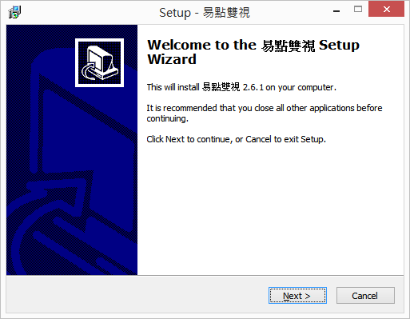  
     
     
   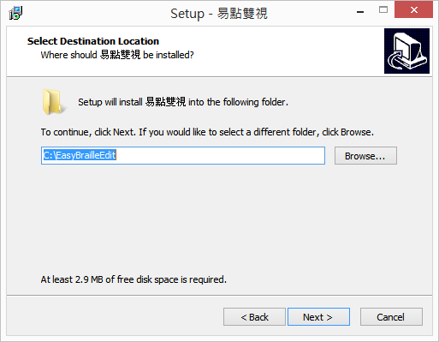

不要修改預設的安裝資料夾!

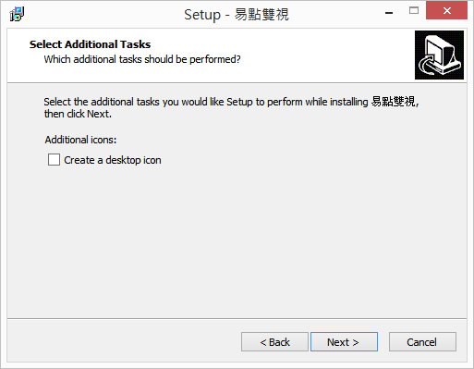

請勾選，以便於桌面建立捷徑。

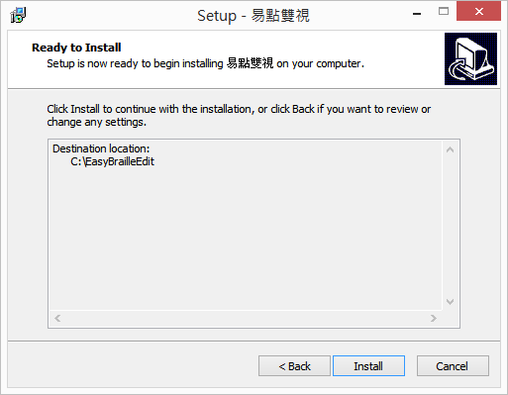

安裝完成後，您的桌面上會有一個捷徑，圖示如下：

ebe

點此捷徑即可開啟「易點雙視」。當您第一次執行本軟體時，系統會要求您執行註冊。註冊程序請參考下一節的說明。

## 3. 註冊

安裝完成後，您必須完成註冊程序才能使用本軟體。當您第一次執行本軟體時，系統會開啟註冊視窗，如下圖所示：

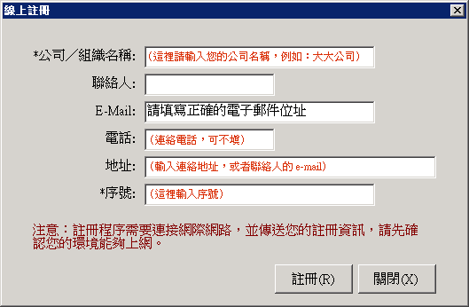

請先確定您的電腦可以連接網路，然後依上圖指示輸入您的基本資料和序號，再按「註冊」鈕，便能完成註冊程序。

### 試用版的限制

如果您是購買正式版軟體，並已完成註冊程序，便沒有任何使用上的限制。若未完成註冊，在使用時將有下列限制：

* 最多只能列印 5 頁。
* 列印明眼字時，最後一頁會額外印出 "試用版" 字樣。
* 有試用期限（依試用版的序號而定）。

### 服務與支援

若有任何軟體方面的安裝問題，請 e-mail 至： [innoobject@gmail.com](mailto:innoobject@gmail.com)。

若有關於本軟體的最新消息或其他教學文件，我們也會公佈在易點雙視的專屬部落格，網址是：<http://innoobj.blogspot.com/>。

Copyright © 2007-2020 Ministep Studio